Анкета животного без владельца от 28.05.2022г.

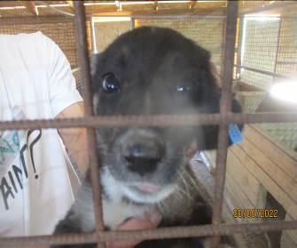 | Дата отлова, место (район, улица, дом) | Советский район, ул. Слесарная
 | Пол животного | Самка – 1777/2022
 | Дата вакцинации | 13.06.2022 г.
 | Дата кастрации/стерилизации | -
 | Дата выпуска, место (район, улица, дом) | 24.06.2022 г. - падеж
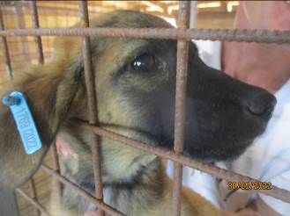 | Дата отлова, место (район, улица, дом) | Советский район, ул. Слесарная
 | Пол животного | Самец – 1769/2022
 | Дата вакцинации | 13.06.2022 г.
 | Дата кастрации/стерилизации | 13.06.2022 г.
 | Дата выпуска, место (район, улица, дом) | 16.06.2022 г. – среда обитания
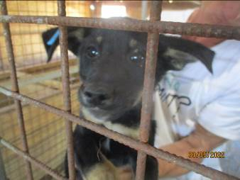 | Дата отлова, место (район, улица, дом) | Советский район, ул. Слесарная
 | Пол животного | Самец – 1770/2022
 | Дата вакцинации | 13.06.2022 г.
 | Дата кастрации/стерилизации | 13.06.2022 г.
 | Дата выпуска, место (район, улица, дом) | 16.06.2022 г. – среда обитания
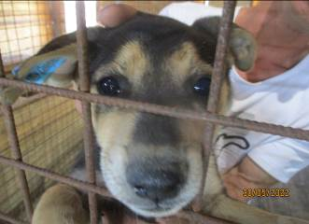 | Дата отлова, место (район, улица, дом) | Советский район, ул. Слесарная
 | Пол животного | Самец – 1773/2022
 | Дата вакцинации | 13.06.2022 г.
 | Дата кастрации/стерилизации | 13.06.2022 г.
 | Дата выпуска, место (район, улица, дом) | 16.06.2022 г. – среда обитания
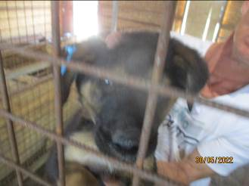 | Дата отлова, место (район, улица, дом) | Советский район, ул. Слесарная
 | Пол животного | Самец – 1771/2022
 | Дата вакцинации | 13.06.2022 г.
 | Дата кастрации/стерилизации | 13.06.2022 г.
 | Дата выпуска, место (район, улица, дом) | 16.06.2022 г. – среда обитания
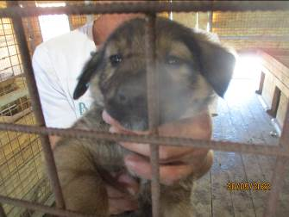 | Дата отлова, место (район, улица, дом) | Советский район, ул. Слесарная
 | Пол животного | Самец – 1772/2022
 | Дата вакцинации | 13.06.2022 г.
 | Дата кастрации/стерилизации | 13.06.2022 г.
 | Дата выпуска, место (район, улица, дом) | 26.06.2022 г. – среда обитания
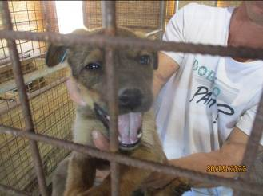 | Дата отлова, место (район, улица, дом) | Советский район, ул. Слесарная
 | Пол животного | Самец – 1774/2022
 | Дата вакцинации | 13.06.2022 г.
 | Дата кастрации/стерилизации | 13.06.2022 г.
 | Дата выпуска, место (район, улица, дом) | 16.06.2022 г. – среда обитания
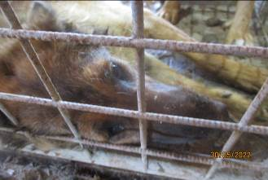 | Дата отлова, место (район, улица, дом) | Советский район, ул. Слесарная
 | Пол животного | Самка – 1779/2022
 | Дата вакцинации | 13.06.2022 г.
 | Дата кастрации/стерилизации | 13.06.2022 г.
 | Дата выпуска, место (район, улица, дом) | 26.06.2022 г. – среда обитания
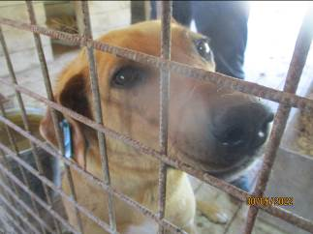 | Дата отлова, место (район, улица, дом) | Советский район, ул. Слесарная
 | Пол животного | Самка – 1778/2022
 | Дата вакцинации | 13.06.2022 г.
 | Дата кастрации/стерилизации | 13.06.2022 г.
 | Дата выпуска, место (район, улица, дом) | 16.06.2022 г. – среда обитания
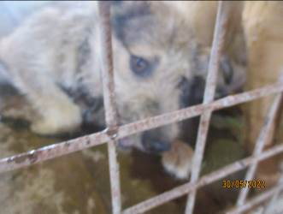 | Дата отлова, место (район, улица, дом) | Советский район, ул. Слесарная
 | Пол животного | Самец – 1781/2022
 | Дата вакцинации | 13.06.2022 г.
 | Дата кастрации/стерилизации | 13.06.2022 г.
 | Дата выпуска, место (район, улица, дом) | 16.06.2022 г. – среда обитания
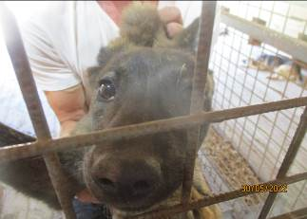 | Дата отлова, место (район, улица, дом) | Советский район, ул. Слесарная
 | Пол животного | Самка – 1787/2022
 | Дата вакцинации | 13.06.2022 г.
 | Дата кастрации/стерилизации | 13.06.2022 г.
 | Дата выпуска, место (район, улица, дом) | 16.06.2022 г. – среда обитания

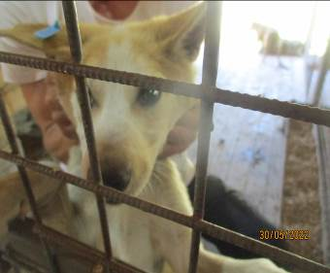 | Дата отлова, место (район, улица, дом) | Советский район, ул. Слесарная
 | Пол животного | Самка – 1786/2022
 | Дата вакцинации | 13.06.2022 г.
 | Дата кастрации/стерилизации | 13.06.2022 г.
 | Дата выпуска, место (район, улица, дом) | 16.06.2022 г. – среда обитания
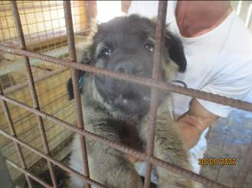 | Дата отлова, место (район, улица, дом) | Советский район, ул. Слесарная
 | Пол животного | Самец – 1767/2022
 | Дата вакцинации | 13.06.2022 г.
 | Дата кастрации/стерилизации | 13.06.2022 г.
 | Дата выпуска, место (район, улица, дом) | 16.06.2022 г. – среда обитания
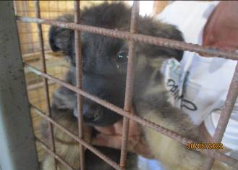 | Дата отлова, место (район, улица, дом) | Советский район, ул. Слесарная
 | Пол животного | Самец – 1768/2022
 | Дата вакцинации | 13.06.2022 г.
 | Дата кастрации/стерилизации | 13.06.2022 г.
 | Дата выпуска, место (район, улица, дом) | 16.06.2022 г. – среда обитания
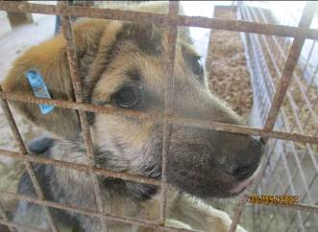 | Дата отлова, место (район, улица, дом) | Советский район, ул. Слесарная
 | Пол животного | Самка – 1783/2022
 | Дата вакцинации | 13.06.2022 г.
 | Дата кастрации/стерилизации | 13.06.2022 г.
 | Дата выпуска, место (район, улица, дом) | 16.06.2022 г. – среда обитания
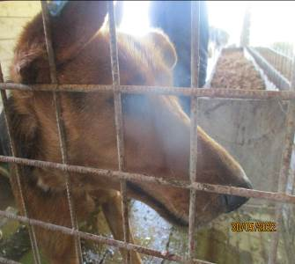 | Дата отлова, место (район, улица, дом) | Советский район, ул. Самарская
 | Пол животного | Самка – 1784/2022
 | Дата вакцинации | 13.06.2022 г.
 | Дата кастрации/стерилизации | 13.06.2022 г.
 | Дата выпуска, место (район, улица, дом) | 26.06.2022 г. – среда обитания
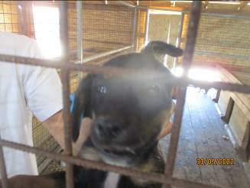 | Дата отлова, место (район, улица, дом) | Советский район, ул. Самарская
 | Пол животного | Самец – 1776/2022
 | Дата вакцинации | 13.06.2022 г.
 | Дата кастрации/стерилизации | 13.06.2022 г.
 | Дата выпуска, место (район, улица, дом) | 16.06.2022 г. – среда обитания
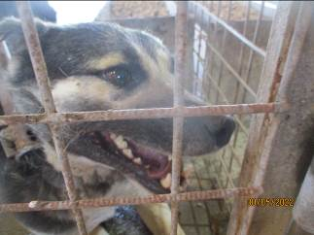 | Дата отлова, место (район, улица, дом) | Советский район, ул. Самарская
 | Пол животного | Самец – 1785/2022
 | Дата вакцинации | 13.06.2022 г.
 | Дата кастрации/стерилизации | 13.06.2022 г.
 | Дата выпуска, место (район, улица, дом) | 18.06.2022 г. – среда обитания
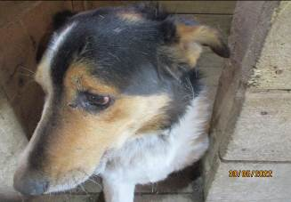 | Дата отлова, место (район, улица, дом) | Советский район, ул. Самарская
 | Пол животного | Самец – 1780/2022
 | Дата вакцинации | 13.06.2022 г.
 | Дата кастрации/стерилизации | 13.06.2022 г.
 | Дата выпуска, место (район, улица, дом) | 26.06.2022 г. – среда обитания
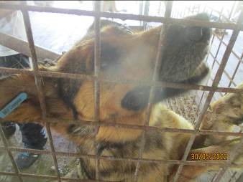 | Дата отлова, место (район, улица, дом) | Советский район, ул. Слесарная
 | Пол животного | Самка – 1782/2022
 | Дата вакцинации | 13.06.2022 г.
 | Дата кастрации/стерилизации | 13.06.2022 г.
 | Дата выпуска, место (район, улица, дом) | 16.06.2022 г. – среда обитания
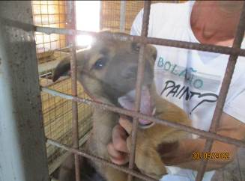 | Дата отлова, место (район, улица, дом) | Советский район, ул. Слесарная
 | Пол животного | Самец – 1775/2022
 | Дата вакцинации | 13.06.2022 г.
 | Дата кастрации/стерилизации | 13.06.2022 г.
 | Дата выпуска, место (район, улица, дом) | 16.06.2022 г. – среда обитания
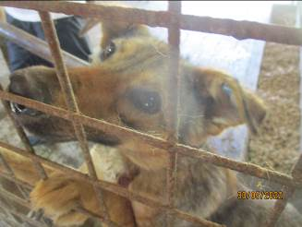 | Дата отлова, место (район, улица, дом) | Советский район, ул. Слесарная
 | Пол животного | Самка – 1788/2022
 | Дата вакцинации | 13.06.2022 г.
 | Дата кастрации/стерилизации | 13.06.2022 г.
 | Дата выпуска, место (район, улица, дом) | 26.06.2022 г. – среда обитания

